М.Ю. Мочалов
Россия, г. Самара, Самарский техникум железнодорожного транспорта им. А.А. Буянова – структурное подразделение СамГУПС
РАННЯЯ ИСТОРИЯ И ВОЕННОЕ ДЕЛО МОРДВЫ

За рассматриваемый в статье тысячелетний период (III – XIII вв. н.э.) мордовские племена вступали в контакт со многими окружавшими их народами – как кочевыми, так и осёдлыми. Зачастую контакты носили характер противостояния. Однако опыт подобных взаимодействий сформировал оригинальные военные традиции эрзи и мокши, а также боевой дух мордовского народа.

Предлагаемая в заглавии тема уже разрабатывалась отечественными исследователями в разные годы (хотя часто в общем русле финно-угроведения), и автор данной работы не внесёт чего-то нового. Цель состоит в другом – в том, чтобы оживить внимание читателя к незаслуженно забытым, но весьма интересным страницам военной истории нашего многонационального Отечества.
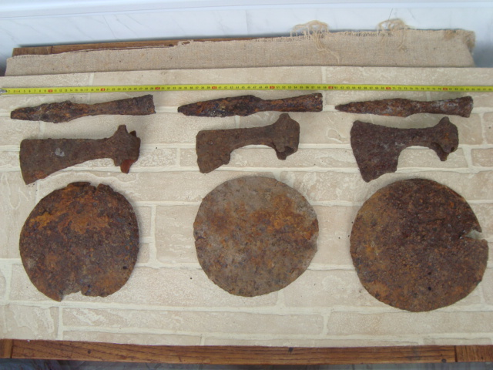
Финно-угорские корни. Потомки носителей городецкой культуры, эрзя и мокша искони проживали в Окско-Сурском регионе, ведя осёдлый образ жизни. Соответственно, военная стратегия мордвы носила преимущественно оборонительный характер [1]. Среди тактических приёмов активно использовались заманивание вторгшегося противника, засада и внезапное нападение на него. Благо, густые мордовские леса (особенно в эрзянских землях) и сеть оврагов способствовали этому.
Окружавшая природная среда уже с древнейших времён оказывала своё влияние и на мордовское вооружение. Исследователи отмечают характерное для мордвы сочетание оружия дальнего боя (лук) и ближнего боя (топор). Такое сочетание придавало паноплии мордовского воина универсальность, причём не только в смысле вариации дальности. Одно и то же оружие могло использоваться как на охоте, так и на войне.
В социально-политическом отношении как южный, так и северный мордовские субъэтносы представляли собой федерацию племён, во главе каждого из которых стоял вождь (азор). Вождь изначально подчинялся власти старейшин либо общеплеменной сходке. Позже, по мере вовлечения в непростые взаимоотношения с сильными соседями (Булгарией, Русью), у мордвы происходит усиление власти и появляются инязоры – «великие хозяева» или, можно сказать, великие князья.
Типичный набор мордовского вооружения: копья, секиры, умбоны щитов
Кочевые влияния. В III в. н.э. на территории раннемордовских племён нашла приют часть сарматского населения, гонимого вторжением готов. Её присутствие нашло отражение в появлении клинкового оружия сарматского типа в древнемордовских могильниках (мечи, кинжал) [3]. В дальнейшем южную периферию мордовских земель могли задевать по касательной волны гуннского и аварского нашествий. За ними последовали хазары, основавшие Хазарский каганат. В результате, в могильниках мокши VII – IX вв. встречаются такие элементы кочевнического вооружения и амуниции, как сабли, крюки для колчанов, стремена и удила [6: 56-57]. Попадаются бронебойные наконечники стрел. Соседство мокши с номадами продолжалось и далее. В конце IX – начале X вв. южномордовские земли были задеты переселением венгров на запад [5: 80]. К югу от мордвы в разное время кочевали огузы, печенеги, половцы.
Волжская Булгария. Первоначально, в VIII – начале X вв. осёдлые мордовские племена вполне резонно опасались кочевников-булгар, пришедших в Волго-Камье, и сторонились их. Но вот, где-то в 60-е гг. X века из Азово-Прикубанского региона на Среднюю Волгу продвигается новая волна болгар – тех, что были приобщены к постантичной культуре, а в дальнейшем приняли ислам. Переселение их шло через южные земли мордвы, и часть мигрантов даже осела здесь [5: 53, 82]. Начало складываться разноплановое взаимодействие булгар с мордовскими общинами. В частности, в военной сфере они позаимствовали некоторые типы наконечников копий и дротиков, типичных для поволжских финно-угров, сместили внимание с топоров-чеканов на секиры [4: 98-99; 100-102]. Универсальные мордовские образцы копий и топоров были популярны среди массовой непрофессиональной части булгарского войска. В свою очередь, булгары являлись источником дальнейшего развития кавалерийского снаряжения у соседних народов (гранёные наконечники стрел, развитые типы стремян).
Волжская Булгария, получившая приток населения и испытывавшая ремесленное изобилие, активно наращивала свою торговую активность в Поволжье (в частности, с мордвой), что в конечном итоге привело её к конфликту с торговыми интересами Северо-Восточной Руси. Мокшано-эрзянские племена вскоре становятся активными действующими лицами этого противостояния.
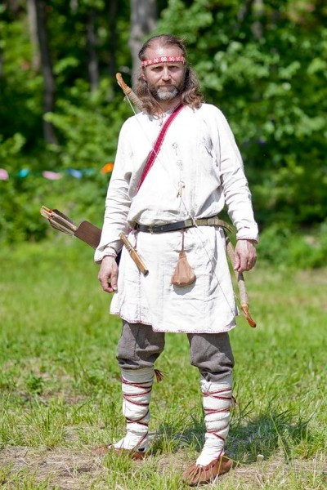
Русский фактор. Постоянно растущее население Руси неуклонно продвигалось на восток, в том же направлении стремилась и его экономическая экспансия. Земли мордвы-эрзи, в конечном счёте, стали той «горячей точкой», где столкнулись интересы русских и булгар. Эрзянские инязоры сделали ставку на союз с Волжской Булгарией и жёсткий отпор соседним русским княжествам. Конфликт оказался длительным и упорным. С конца XI в. до первой трети XIII в. предпринимается целый ряд походов на мордву: 1103 г., 1172 г., 1210 г., 1221 г., 1226 г., в 1228 г. два похода, 1229 г., 1239 г. [1]. На начало XIII в. во главе эрзянских племён стоял инязор Пургас, а мокшане были объединены под властью инязора Пуреша, склонного к союзным отношениям с владимиро-суздальскими князьями.
Находившиеся при князе дружинники составляли профессиональное ядро мордовского войска того времени и в совершенстве владели тремя-четырьмя видами оружия. В поход они, как правило, выступали верхом, имея при себе паноплию, включавшую: лук со стрелами, копьё, топор, саблю (мордва-мокша). Рядовые воины-пехотинцы, формировавшие основную часть войска, использовали один-два вида вооружения. Судя по захоронениям, эрзянско-мокшанские армии включали пехотинцев-копейщиков (оружие: копьё и топор) и пехотинцев-лучников (стрелы с наконечниками многоцелевого назначения) [1]. При чрезвычайных ситуациях в боевые действия включалось племенное ополчение, использовавшее в качестве оружия промысловые орудия (универсальные рабочие топоры, охотничьи копья-рогатины, луки).
Военный конфликт с Северо-Восточной Русью затрагивал в основном мордву-эрзю. Соответственно, эрзянским воинам необходимо было выработать меры эффективного противодействия русским конным дружинникам. Таковыми оказались активное использование щитов, пик с длинными боевыми стержнями, пиковидных наконечников копий, бронебойных наконечников стрел, тяжёлых топоров-секир [1].
Мокшанский воин-лучник X-XI вв.
Реконструкция.
Используя природные преимущества и тактические наработки, мордовские войска смогли долгое время эффективно противостоять экспансии князей Северо-Восточной Руси, и не только… Согласно русским летописям за 1103г., «… бися Ярослав с мордвою месяца марта в 4 день и побежен бысть Ярослав…» [7:185]. Так перед нами предстаёт одно из свидетельств о победах мордовского войска. В данном случае разбит был Муромский князь Ярослав Святославич. В 1172 г. мордовские войска вместе с булгарской конницей успешно отразили рейд князя Мстислава, сына Андрея Боголюбского. А в 1209 г., под крепостью Кадомом сложил свою голову рязанский тысяцкий, войско Рязани было побито мордвой [8:60].
В 1223 г. войска мордвы и Волжской Булгарии нанесли поражение корпусу Субедея – одного из наиболее прославленных военачальников Чингис-хана.
В качестве заключения отметим следующее. Всем известно о русских богатырях и их подвигах. Но точно были и богатыри мордовские. И были у мордвы свои военные традиции, имевшие финно-угорские корни, но при этом органично впитывавшие необходимое из военного искусства окружавших народов.
Многочисленность мордвы, её военные традиции, свободолюбие, ну и, конечно же, природный фактор помогали мордовскому этносу сохраниться и успешно развиваться на протяжении веков.

СПИСОК ЛИТЕРАТУРЫ
- Военное дело эрзян и мокшан в первой половине II тыс. н.э. http://www.goloserzi.ru/ru/etnos/istoriya1/voennoe-delo-erzyan-i-mokshan-v-pervoj-polovine-ii-tyis.-n.e.html
- Военное дело и вооружение мокши и эрзи. http://www.ruzaevka-city.net/phpBB3/viewtopic.php?f=13&t=1152&start=20
- Гришаков В.В., Седышев О.В. Вооружение древнемордовского населения Верхнего Посурья (по материалам Усть-Узинского 2 могильника III-IV вв.).
- Измайлов И.Л. К вопросу о контактах булгар с финно-уграми в области вооружения// Проблемы археологии Среднего Поволжья. Издательство Казанского университета, Казань, 1991. С.96-106.
- Казаков Е.П. Волжские болгары, угры и финны: проблемы взаимодействия. – Казань: Институт истории АН РТ, 2007. - 208с.
- Петербургский И.М. Второй Старобадиковский могильник// Вопросы древней истории мордовского народа. Вып.80. – Саранск: Мордов. кн. изд-во, 1987. С.50-78.
- Полное собрание русских летописей. Т.2 (Ипатьевская летопись). 1871.
- Полное собрание русских летописей. Т.10 (Никоновская летопись), ч.2. 1885.

